# 

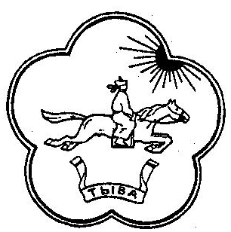

# 

Тыва Республиканын Терлиг-Хая суму баштынынын

**ДОКТААЛЫ**

Республика Тыва

Хурал представителей сельского поселения сумона Терлиг-Хаинский муниципального района «Кызылский кожуун»

**ПОСТАНОВЛЕНИЕ № 3**

«15» октября 2020 г. с. Терлиг-Хая

**Об утверждении членов конкурсной комиссии для проведения конкурса**

**на замещение должности председателя администрации сельского поселения сумона Терлиг-Хаинский Кызылского кожууна**

В соответствии со ст. 37 Федерального закона от 06.10.2003 №131-ФЗ «Об общих принципах организации местного самоуправления в РФ», ст.17 Федерального закона от 02.03.2007 №25-ФЗ «О муниципальной службе в РФ», Решением Хурала представителей сельского поселения сумона Терлиг-Хаинский муниципального района «Кызылский кожуун» от 22.10.2020 №8 «Об утверждении Положения проведения конкурса на замещение должности председателя администрации сельского поселения сумона Терлиг-Хаинский Кызылского кожууна», Хурал представителей сельского поселения сумона Терлиг-Хаинский **ПОСТАНОВИЛ:**

1. Утвердить список членов конкурсной комиссии для проведения конкурса на замещение должности председателя администрации сельского поселения сумона Терлиг-Хаинский Кызылкого кожууна» в следующем составе:
2. Ховалыг Леонида Кызыл-ооловича – полномочного представителя Главы – Председателя Правительства РТ в Кызылском кожууне;
3. Уйнукай Белек Анатольевича – Главу-Председателя Хурала представителей муниципального района «Кызылский кожуун»;
4. Догур-оол Ай-Хан Владимирович –и.о председателя администрации МР «Кызылский кожуун»
5. Сотнам Октябрину Тулушевну - депутата Хурала представителей сельского поселения сумона Терлиг-Хаинский муниципального района «Кызылский кожуун»;
6. Кунгаа Чимисмаа Хамаатыевну – депутата сельского поселения сумона Терлиг-Хаинский муниципального района «Кызылский кожуун»;
7. Сурунчап Зоя Тулушевна - депутата сельского поселения сумона Терлиг-Хаинский муниципального района «Кызылский кожуун»;
8. Конгар Алла Вячеславовна
9. Настоящее решение вступает в силу со дня подписания.

Глава – Председатель

Хурала представителей

сельского поселения сумона

Терлиг-Хаинский МР

«Кызылский кожуун» РТ Сандак С.Д.